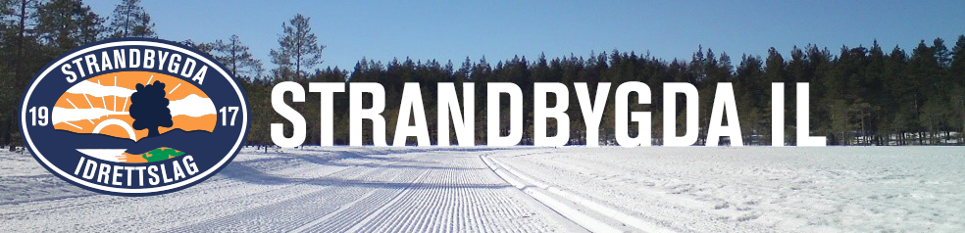

INFORMASJON - GRUPPE 3 HØSTEN OG VINTEREN 2019-20

Vi ønsker alle nye og tidligere deltakere velkommen til Strandbygda IL sine ski-, og barmarkstreninger.

Påmelding/innmelding.
Treninga er åpen for alle født i tidsrommet 2009-2007(2006), og det kreves ingen påmelding eller innmelding i Strandbygda IL for å delta på trening. Det er dog hyggelig hvis dere ønsker å bli medlem av klubben. Ønsker man å delta på krets-/sonerenn, må man være medlem i klubb. Send mail til kgl@sbskog.no hvis dere ønsker å melde dere inn, eller aller best via www.minidrett.no. Oppskrift på hvordan dette gjøres finnes på hjemmesiden vår. Familiemedlemskap koster 700,- og ønsker man bare å melde inn barnet koster dette 200,- Medlemskap gir bl.a. mulighet for klubbrabatter på Hagen Sport på Amfi. Les mer på hjemmesiden. Det er ingen treningsavgift i Strandbygda IL.

Informasjonskanaler.
Strandbygda Ski har en egen gruppe på Facebook. Oppfordrer alle til å henge seg på der, da mye nyttig informasjon legges ut der. Dette gjelder spesielt når snøen kommer, da treninger og karusellrenn blir styrt litt av snømengde og temperatur. Også utover høsten vil mye info komme på FB.
Det legges stadig ut nyttig informasjon på hjemmesiden www.strandbygda.no.

Hva gjør vi på trening?
Fra skolestart har vi trent rulleski på søndag ettermiddager. Hovedsakelig ute med oppmøte på Ydalir skole. Vi fortsetter med dette til snøen kommer, men noen ganger vil vi trene inne i parkeringshuset på Amfi. Løpende info på FB! Etter høstferien, og før snøen kommer, trener vi barmarkstrening ute på skistadion på onsdager.
På mandager frem til jul trener vi inne i gymsalen på Søbakken skole, eller ute med joggesko på beina for deler av gruppa, hvis vi blir veldig mange. Har vi ikke fått naturlig snø på stadion, blir det onsdagstreninger på snø på Budor fra en gang i november. Vi vil også tilby fellestreningsdager på tidligsnø noen lørdager i november, enten i Trysil, på Natrudstilen, eller på natursnø på Budor.

Treningene vil ha fokus på utvikling og mestring av fysiske egenskaper som er påvirkelige i denne alderen. Vi vil trene koordinasjon, styrke, hurtighet, og utholdenhet. Til vinteren blir det skigåing i begge stilarter, langrennscross/skileik, aktiviteter med ski på beina med den hensikt å øke ferdigheter, utholdenhet, samt mestring og gleden av å gå på ski.

Skirenn.
Vi har de siste årene hatt en økende deltakelse på krets- og sonerenn. På KM-stafettene har vi hatt veldig mange lag, med alt fra gruppe1-løpere til godt voksne seniorer. Klubben vil komme med en liste over prioriterte renn i nærheten. Her vil vi stille med trenere og smøreveileldning. Bli med på skirenn, moro for ungene, sosialt for foreldrene!
Vi håper at MANGE deltar på Tour de Hedmarken i desember. Dette er 4 renn på 8 dager på Budor og Gåsbu. Her kan man være med på så mange renn man vil. De som stiller på alle rennene, er med i sammelagtkonkurransen, kjempegøy! For barna født 2008 og eldre, vil vi i vinter ha Ungdomsbirken som et hovedmål. 2007-modellene kan i år delta på Ungdommens Holmenkollrenn, som er et stort nasjonalt renn i Holmenkollen. Terminliste kommer snart!

Informasjon om skiutstyr.
Strandbygda IL anbefaler at barna på gruppe 3 har et par ski til skøyting og et par til klassisk. Kjøp gjerne brukt! Anbefalt skilengde for klassisk er kroppslengde + 15-25 cm og for skøyting er kroppslengde + 0-10 cm. Anbefalt stavlengde for klassisk er kroppslengde -27/30 cm, for skøyting kroppslengde -15/20 cm.
Klubben har 4 par rulleski til utlån, disse lånes ut på de enkelte øktene til de som ønsker. Anbefaler å bruke skøytestavene på rulleski, men sett på egen rulleskipigg! Til løping med staver/elghufs kan klassiskstavene brukes, eller ennå bedre, noen gamle staver som er enda litt kortere (kroppslengde -40 cm).

Treningstid.
Onsdager kl.1800-1900 på skistadion, første trening 16.oktober. Når vi etter hvert starter med skitrening på egen stadion vil gruppe 3 trene fra kl.1800-1930. Det vil bli lagt opp til at man kan gi seg kl.1900, da vi vet dette passer best for de som også har barn med på gruppe 1 og 2. Dvs. at hele gruppe 3 er innom stadion kl.1900 hver gang. Den siste halvtimen på onsdager vil være et tilbud til de som ønsker å gå litt lengre. MEN all trening vil så godt det lar seg gjøre, bli lagt opp slik at alle skal kunne føle mestring og bli utfordret.

Mandager kl.1900-2000 i gymsalen på Søbakken skole. Første trening 21.oktober. Inne trenes styrke, spenst, hurtighet og koordinasjon. I gymsalen skal vi ha det moro, og intensiteten blir høy.

Vi opprettholder mandagstreningene utover vinteren, og trener i hall på de dagene hvor det ikke gjennomføres karusellskirenn på stadion.

Vi håper alle på gruppe 3 deltar på karusellskirennene på mandager etter jul. Dette er en meget fin treningsdag på ski. Oppvarming og lek før og etter skirennet gir masse fin skitrening, i tillegg til en fin runde i løypa med startnummer på brystet.

EGENTRENING!
Gruppe 3 har utøvere i 5., 6., og 7.klasse. Her vil det være stor spredning i alder, nivå, og motivasjon. Vi i Strandbygda prøver så godt det lar seg gjøre å legge til rette for at alle skal få et treningstilbud som passer den enkelte. Dette gjøres ved at vi bl.a. deler gruppa i deler av treningsøktene. De som konkurrerer på kretsrenn, og som ønsker å hevde seg, må trene mer enn våre fellestreninger. I tillegg er ukentlig deltakelse på klubbens karusellrenn et meget godt tilbud, og gir en kjempefin treningseffekt. Strandbygda Ski oppfordrer til deltakelse i annen idrett, da vi mener allsidighet er viktig for alle! Ta kontakt hvis dere ønsker personlig veiledning vedr trening utenom fellestreninger.
Trenere. Rune Alme (92440509) – Anders Nordhagen Rotneberg (91746772) – Vegard Jørstad(47669625) – Simen Sanderlien(94439664) – Ingvild Herberg (99015628)

